I. Le scénario pédagogique 教学情景
Un scénario est un contexte précis emprunté au cinéma, fondé sur les objectifs du CECRL.
情景（scénario）：源自电影术语，指依托 CECRL 目标的具体语境。
Il comporte : domaine, contexte, tâche, activité, texte.
构成要素：领域、背景、任务、活动、文本。
L’approche actionnelle se concrétise à travers la notion de scénario pédagogique.
Un scénario propose plusieurs variantes (domaine, contexte, tâches). Il s’inscrit dans une pédagogie par tâches, où l’apprenant réalise des actions dans le monde réel (par exemple : préparer un voyage) .
行动导向法通过“教学情境”来实现。一个情景提供多种变体（领域、背景、任务）。它属于任务型教学法，学习者在现实世界中完成行动（例如“准备旅行”）。
Dans un scénario, on distingue :
·Descripteurs : capacités langagières et non langagières que l’apprenant doit démontrer (compréhension, expression, recherche d’information, etc.) ;
描述标准：学习者需展现的语言与非语言能力（听说读写、信息查找等）；
·Critères : degré de précision, cohérence, richesse, adéquation ;
在一个情景中，我们区分：
描述标准：需要展示的能力（理解、表达等）；
评价标准：准确性、连贯性、丰富性、适切性；
·Compétences : linguistique, pragmatique, sociolinguistique, stratégique.
能力：语言能力、语用能力、社会语言能力、策略能力。
·Structure en 3 phases : anticipation → apprentissage → application.
三段式结构：准备→学习→运用。
·Compétences mobilisées :
Le CECRL distingue quatre types de compétences :
- stratégique: capacité à s’adapter et à utiliser des outils pour réussir la tâche
- pragmatique (fonctionnelle + discursive): capacité à utiliser le langage pour réaliser des actes de communication
- linguistique: connaissances grammaticales et lexicales
- sociolinguistique: maîtrise des données culturelles et des usages sociaux de la langue cible
欧洲语言共同参考框架区分四种能力：
- 策略能力：适配任务并使用工具达成目标的能力
- 语用能力：含功能层面与话语层面，指运用语言完成各类交际行为的能力
- 语言能力：语法知识与词汇储备
- 社会语言能力：掌握目标语言的文化背景知识及社会使用规范
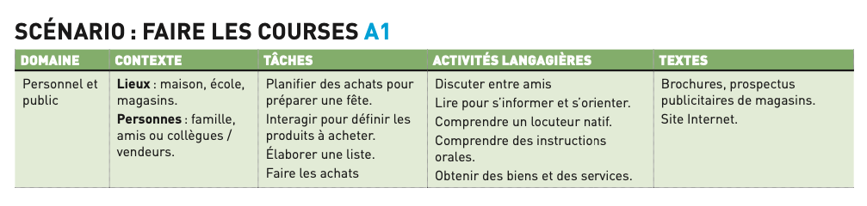

· Les modalités d’apprentissage :
organisation de la classe et modalités de travail: groupe entier, petit groupe, individuel, binôme ;
学习组织形式：课堂组织与学习方式：全班、小组、个人、双人；
· Les activités pédagogiques : souvent abrégées ainsi: E.O = expression orale, C.E. = compréhension écrite, C.O. = compréhension orale, E.E. = expression écrite, VOC =, vocabulaire, GR = grammaire etc.
教学活动：通常简写如上。

II. Les différentes démarches pédagogiques
1.Explicite vs Implicite
· Grammaire explicite : le professeur expose les règles, utilise du métalangage (ex.: COD, subjonctif). L’apprentissage est conscient.
· Grammaire implicite : l’apprenant maîtrise le maîtrise du fonctionnement sans explication logique, sans métalangage, centré sur l’usage.
显性语法：教师讲解规则，使用语法术语（直接宾语、虚拟式等），有意识学习。
隐性语法：不做逻辑解释、不用术语，侧重掌握用法与运作机制。

2.Inductive vs Déductive
·Démarche inductive : part de documents authentiques → exemples → observation → découverte de la règle par l’apprenant.
· Démarche déductive : part de la règle → exemples → applications.
归纳法：从真实语料→例句→观察→自主发现规则。
演绎法：从规则→例句→练习应用。
a.Avantages et inconvénients de l’enseignement inductif:
Avantages :
- Développe des stratégies d’apprentissage : l’apprenant est actif, ce qui favorise l’autonomie.
- Favorise une meilleure mémorisation : les règles formulées par l’apprenant lui-même sont mieux retenues.
- Permet une conscientisation de la langue : l’apprenant prend du recul sur son fonctionnement.
培养学习策略：学习者主动参与，促进自主性。
促进更好的记忆：学习者自己总结的规则记得更牢。
形成语言意识：学习者对语言运作进行反思。
Inconvénients :
- Plus lent : l’introduction des nouvelles structures prend plus de temps.
- Risque d’erreurs : l’apprenant peut formuler des règles erronées, parfois non repérées par l’enseignant.
- Pas adapté à tous : certains apprenants préfèrent recevoir la règle explicitement.
耗时较长：引入新结构需要更多时间。
容易出错：学习者可能总结出错误规则，教师不一定能及时发现。
不适合所有人：有些学习者更希望教师直接给出规则。
b.Réaliser un enseignement inductif:
Il faut distinguer les débutants et les apprenants avancés dans l’enseignement inductif :
Pour les débutants : on se concentre sur la forme, la fonction et la valeur sémantique de la structure à partir de documents authentiques.
Pour les avancés : on part des structures déjà connues pour introduire les nouvelles par comparaison (ex : interrogation directe → indirecte) et on établit des liens avec les acquis.
在归纳式教学中必须区分初学者和高阶学习者：
初学者：从真实材料出发，重点掌握结构的形式、功能和语义价值。
高阶学习者：以已学结构为基础引入新结构（如：直接问句→间接问句），并与旧知识建立联系。
c.La nature de la démarche inductive:
La démarche inductive consiste à partir des exemples pour aller vers la règle.
归纳法是从例句走向规则的教学路径。
Elle est fondamentalement liée à l’approche actionnelle, car elle place l’apprenant en situation de découverte active, comme un acteur social.
它与行动导向法有根本性联系，因为它将学习者置于主动发现的位置，如同一个社会行动者。
Elle est indépendante des autres oppositions : une démarche inductive peut être explicite ou implicite, contextualisée ou décontextualisée.
它独立于其他对立项：归纳法可以是显性或隐性的，也可以是语境化或去语境化的。

3. Contextualisée vs Déconcontextualisée
· Grammaire contextualisée : enseignée dans une situation de communication réelle, basée sur des règles d’usage et non pas des exercices artificiels composés de phrases isolées, son object est d’amener les apprenants à comprendre et produire des énoncés en situation.
· Grammaire décontextualisée : phrases isolées, exercices artificiels, centré sur la correction formelle, qui a évolué plutôt sur des règles d'usage d'accord qui visent la compréhension et la production de phrases grammaticalement correctes.
语境化语法：在真实交际场景中教学，基于使用规则，它的目标是让学习者在真实情境中理解并生成话语。
去语境化语法：孤立句子、人为练习，侧重形式正确，围绕一致用法规则发展，旨在帮助学习者理解并产出语法正确的句子。

4. Onomasiologique vs Sémasiologique
· Approche onomasiologique : part du sens → vers la forme (correspond souvent à l’inductif).
· Approche sémasiologique : part de la forme → vers le sens (correspond souvent au déductif).
Il est recommandé de combiner les deux approches pour un enseignement grammatical complet.
称名学路径：从意义→形式（对应归纳法）。
语义学路径：从形式→意义（对应演绎法）。
建议两者结合，实现完整语法教学。

